山东航空学院研究生（特征码：GPW382）
“集中采集小助手”学生端操作手册
本小程序用于线上缴费。操作步骤：登录→添加学历，确认所在采集批次→填写及确认个人信息→付款→结束操作。
- 登陆
手机微信扫码登录小程序客户端，进入“集中采集小助手”小程序。
 | 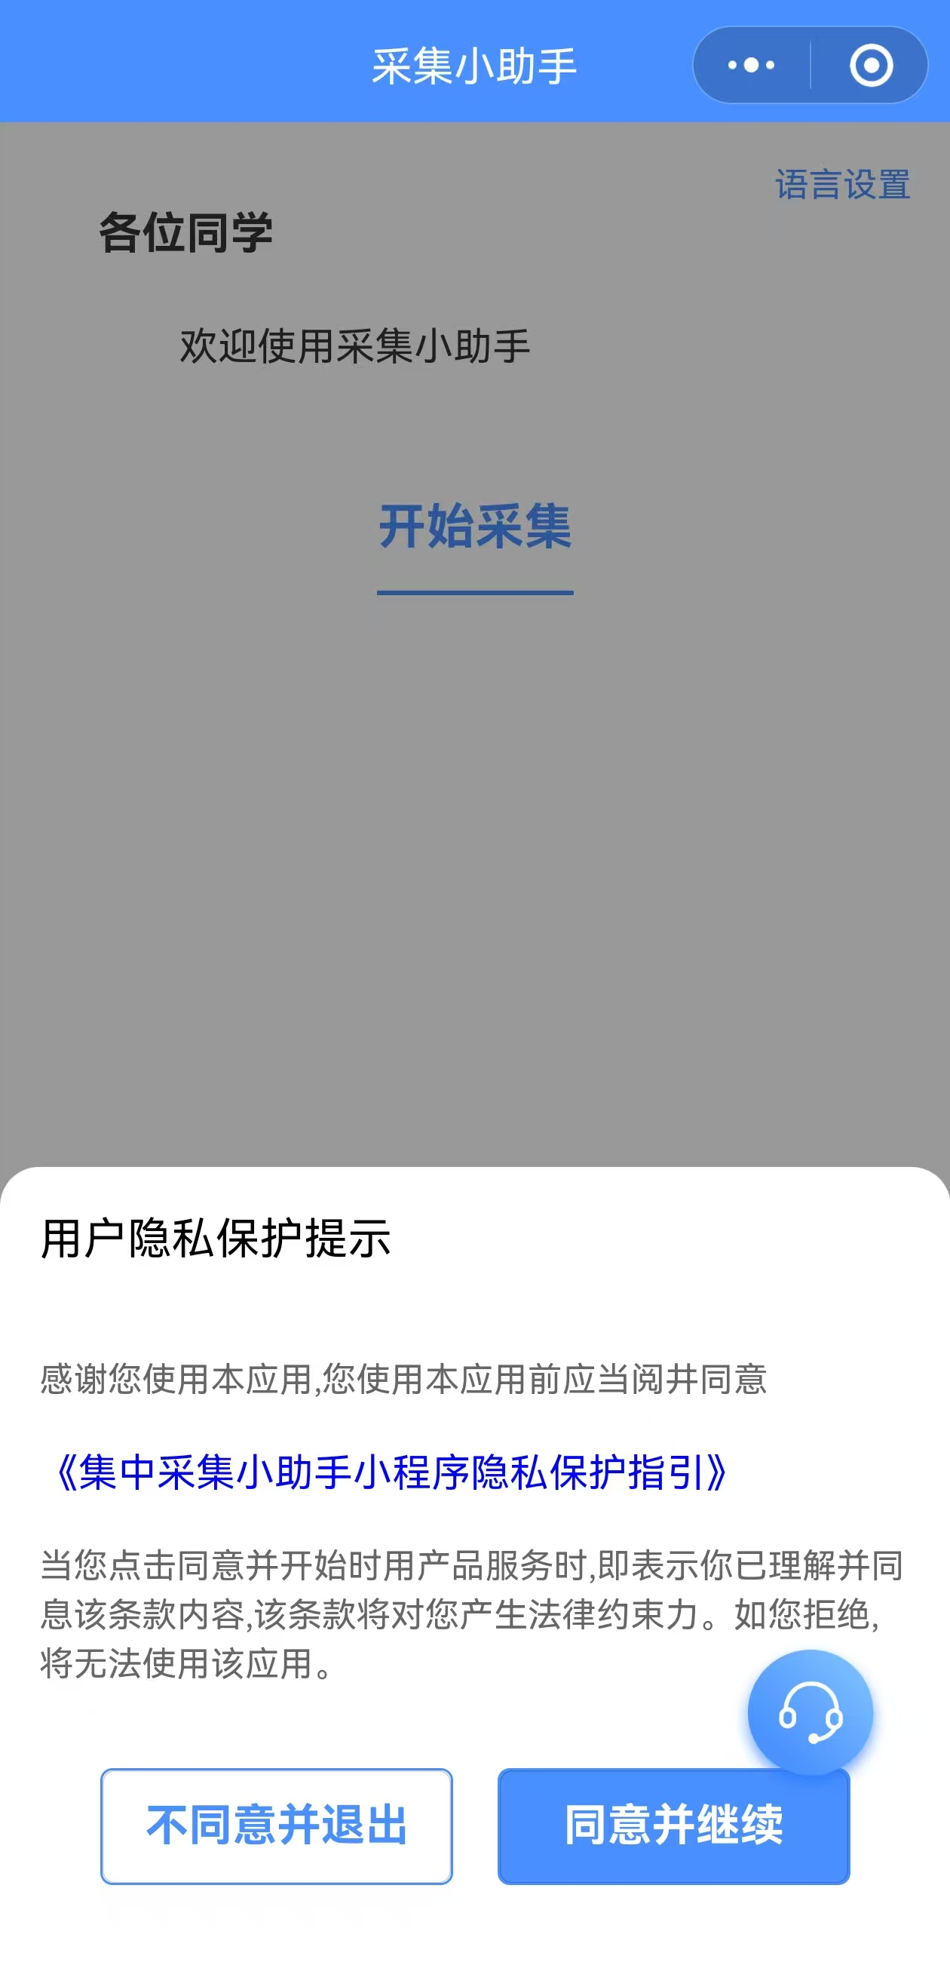
手机微信扫码小程序 | 进入“集中采集小助手”，选择“同意并继续”。

- 添加学历
进入小程序后，点击“开始采集—添加学历”。
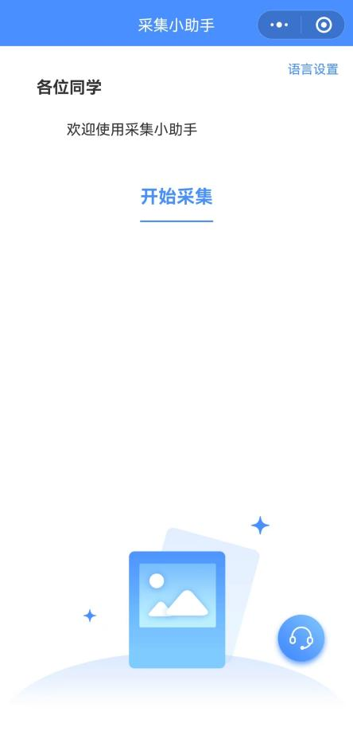 | 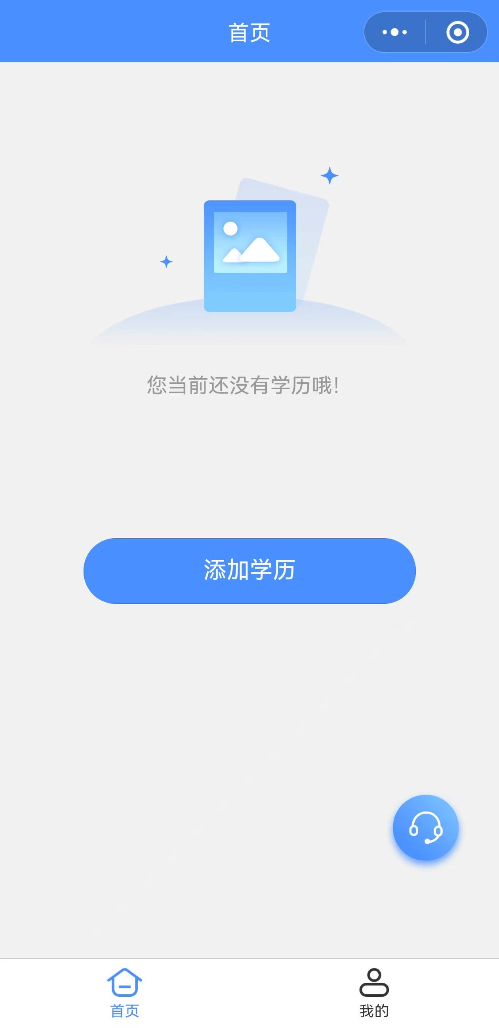

认真阅读提示后点击“我已了解”，采集途径请选择“集中采集”。
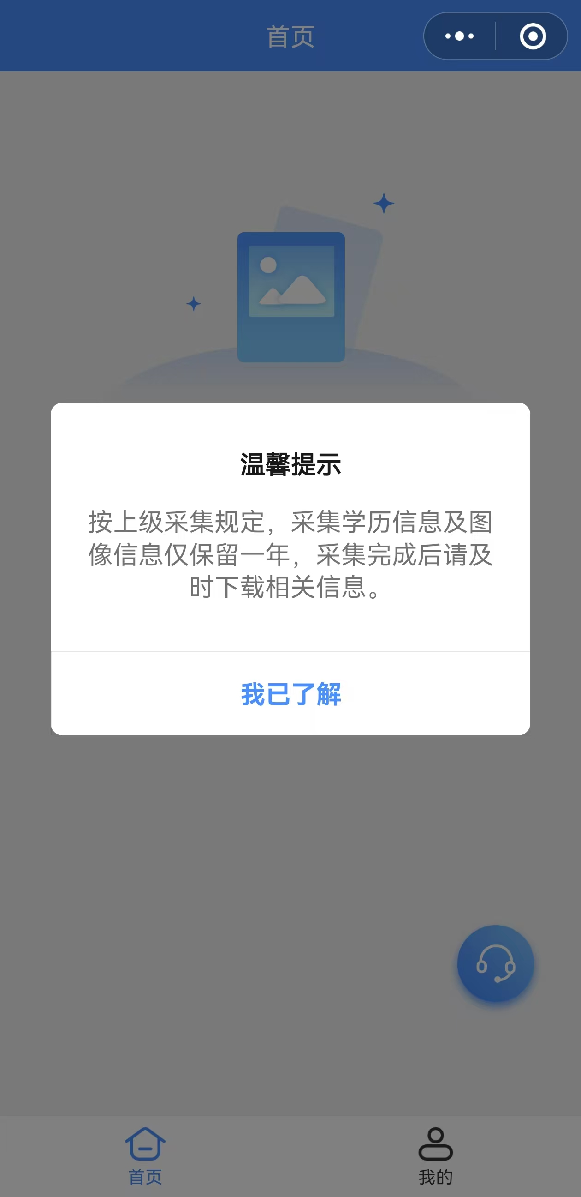 | 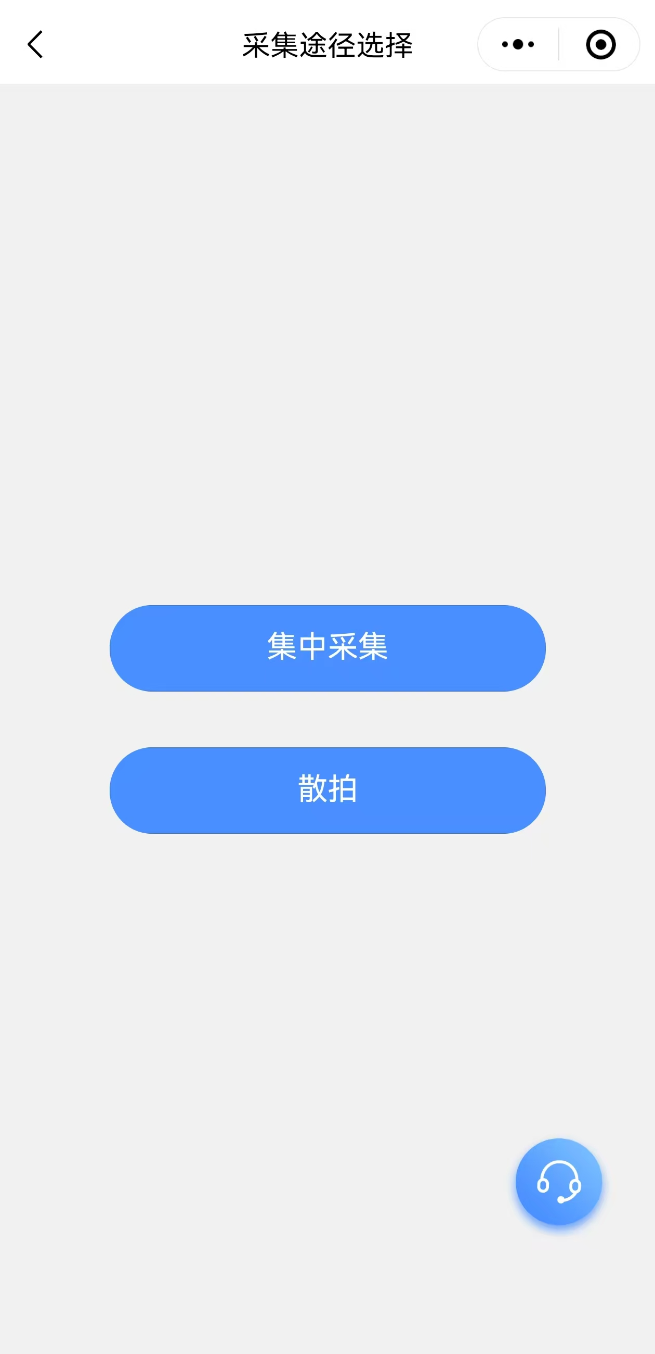

输入本校本次拍摄统一“特征码”：GPW382。
“特征码”不分大小写，请同学手动输入，切勿复制。如未收到“特征码”，请与老师联系。与“特征码”相关的问题，可咨询客服：0531-82024739/0531-82024793，客服工作时间：工作日8:30-11:30,13:30-17:30。
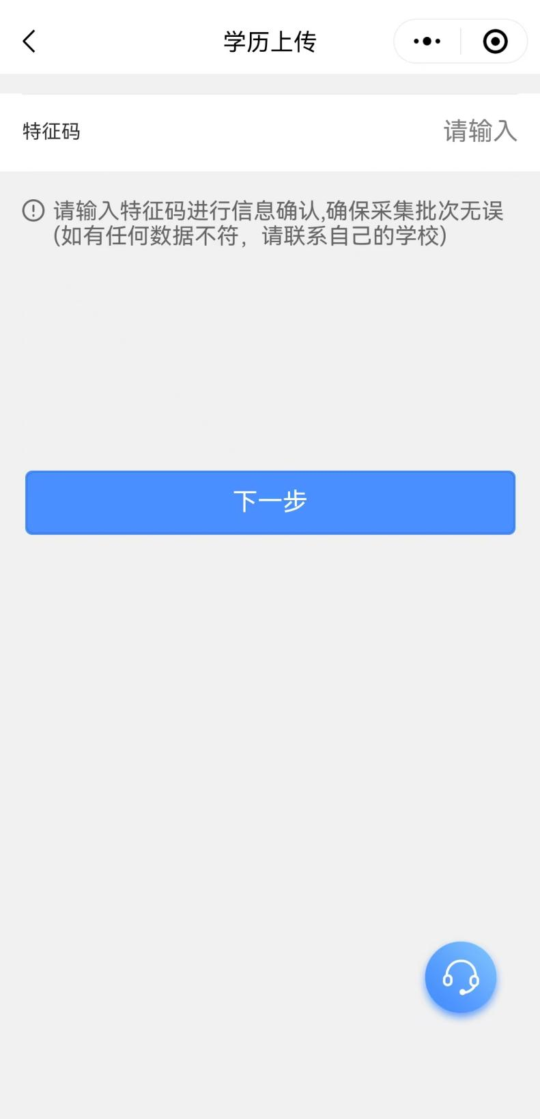

输入“特征码”后请认真阅读采集流程，点击“我已了解”后，系统将显示本次采集批次信息，请核对基本采集信息后，点击“确认”。
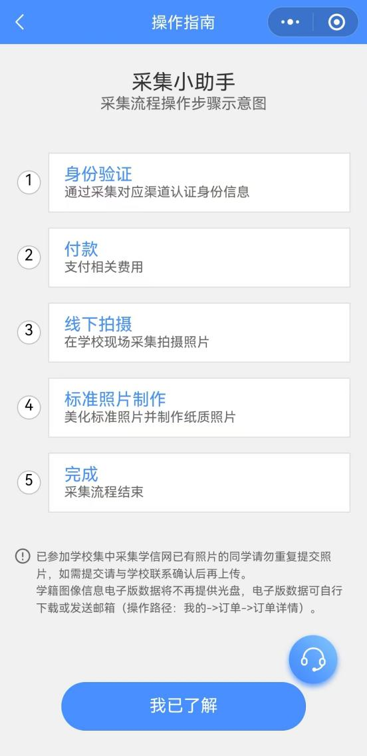 | 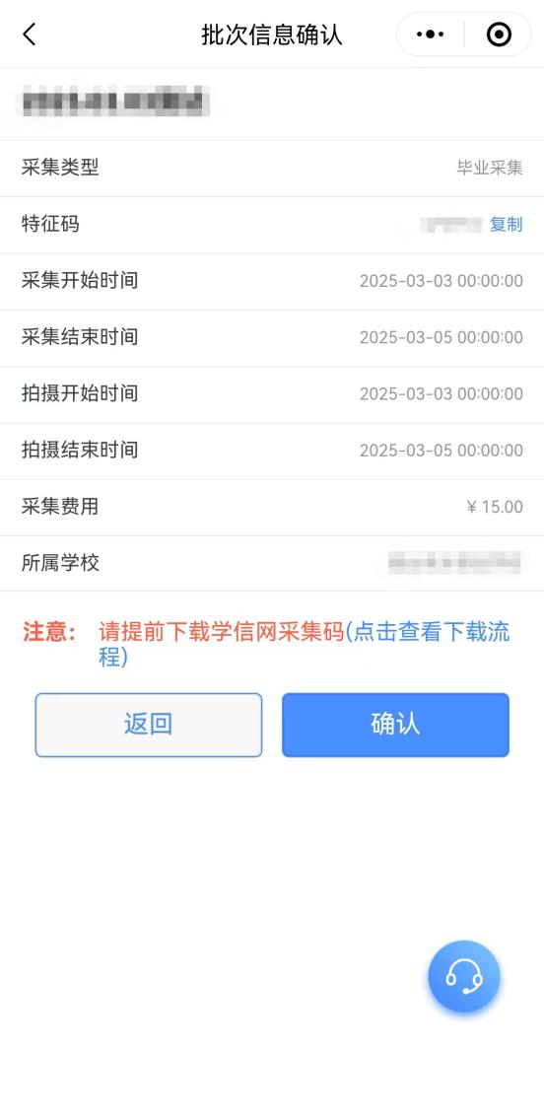

填写个人信息
根据提示，手动输入个人身份证号后四位，并上传学信网本人采集码，请根据弹出的界面提示进行操作。
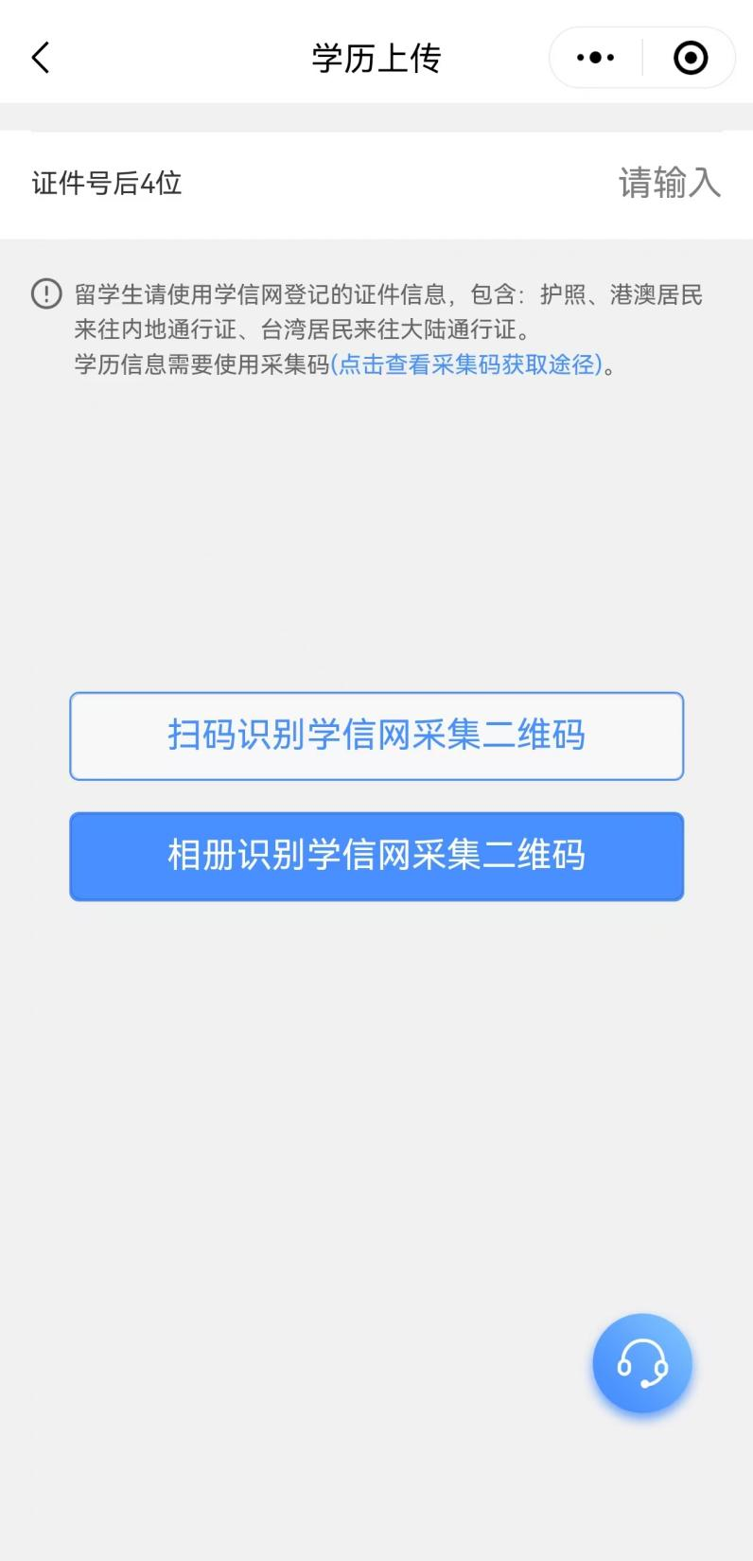

本人采集码上传后，界面会弹出个人信息，请认真审核界面弹出的个人信息，无误后点击“确认”。
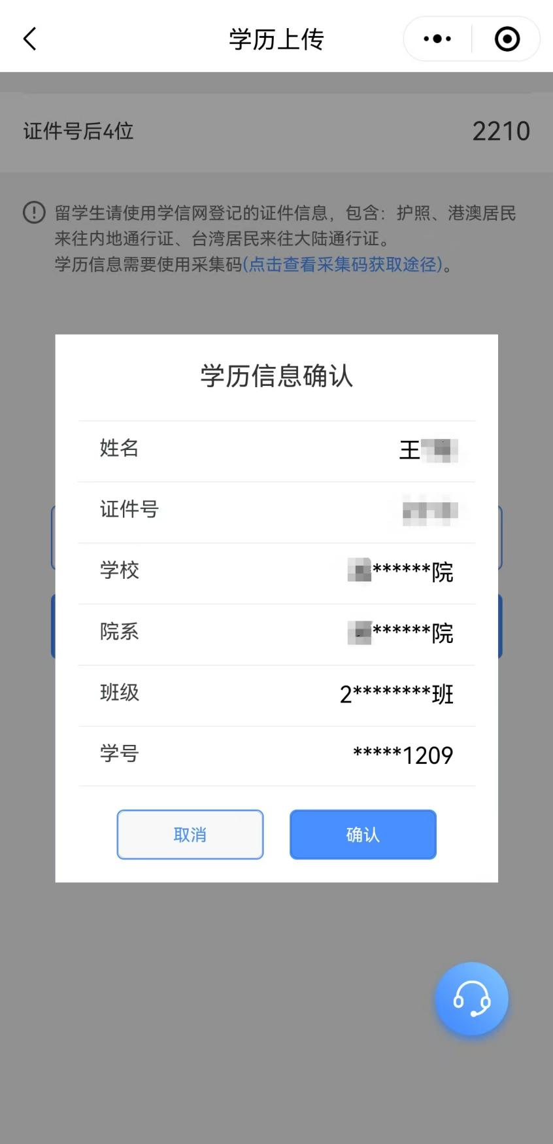

- 付款
在支付界面点击“去支付”，按提示进行付款操作。
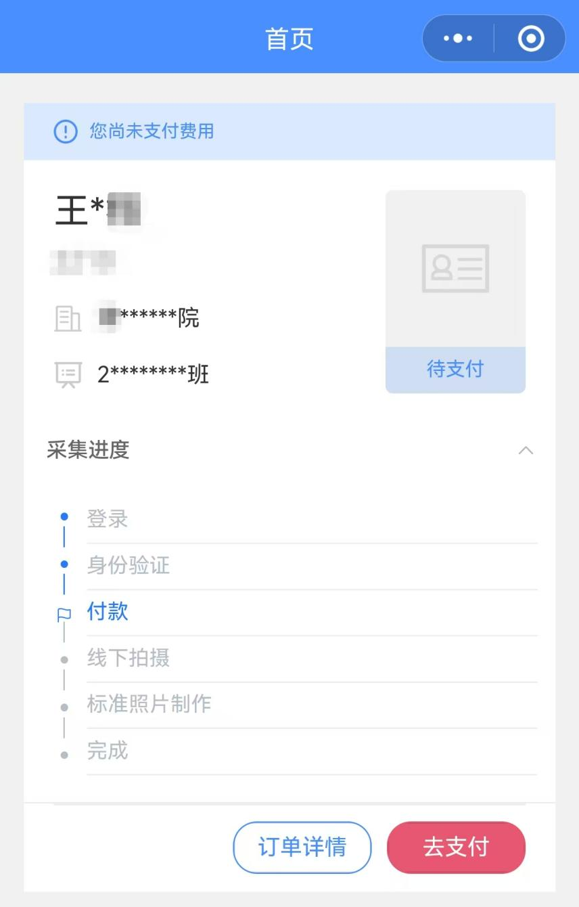

支付完成后，界面跳转到“支付成功”界面，点击“我知道了”后跳转到待拍摄界面。
采集小助手登记完成，感谢您的配合。现场拍摄时，请出示“学信网采集码”有序进行图像采集。

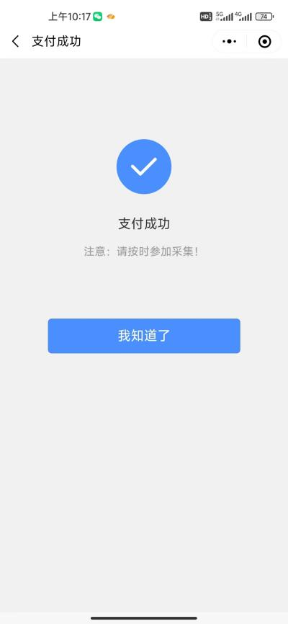 | 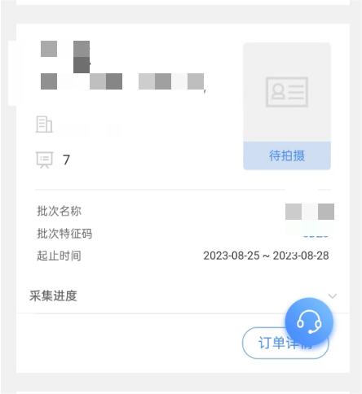
 | 左图为支付完成界面，支付完毕后会转为右图待拍摄界面

注：若有问题可咨询在线客服或致电:0531-82024793/39

